«Организация проектной деятельности в начальной школе»
Образовательный стандарт нового поколения ставит перед начальным образованием новые цели. Важнейшей целью обучения становится формирование у детей способности самостоятельно мыслить, добывать и применять знания, тщательно обдумывать принимаемые решения и чётко планировать действия.
Одной из важнейших задач является формирование у обучающихся универсальных учебных действий (познавательных, коммуникативных, личностных, регулятивных). Поэтому во время обучения стали необходимы различные способы и формы организации образовательного процесса, с помощью которых можно достичь образовательных результатов. Одной из таких форм и является проектная деятельность.
В результате проектной деятельности, дети становятся активными участниками воспитательного процесса. Это дает возможность познать себя, не ощущая «давления» взрослых.
Проектная деятельность позволяет учащимся приобретать знания, которые не достигались бы при традиционных методах обучения, помогает связать то новое, что узнают ребята, с чем–то знакомым и понятным из реальной жизни.
Суть проектного обучения в том, что учащиеся открывают субъективно новые для них факты и выводят новые для себя понятия, а не получают от учителя в готовом виде. Они каждый раз ощущают себя первооткрывателями, и обучение при этом приобретает для них большой личностный смысл, что заметно повышает мотивацию к обучению. Выбирая проблему исследования и решая конкретные задачи, школьники исходят из своих интересов.
Кроме того детям прежде всего, необходимо научиться самостоятельно действовать и оценивать результаты своей деятельности, поэтому работа по методу проектов требует от учителя не столько преподавания, сколько создания условий для проявления у детей интереса к познавательной деятельности, самообразованию и применению полученных знаний на практике.
Младший школьный возраст является начальным этапом вхождения в проектную деятельность, закладывающим фундамент дальнейшего овладения ею. Включение учащихся в проектную деятельность учит их размышлять, прогнозировать, предвидеть, формирует адекватную самооценку. Вовлекать учащихся начальных классов в проектную деятельность нужно обязательно, так как именно в младшем школьном возрасте закладывается ряд ценностных установок, личностных качеств и отношений.
Проектная деятельность имеет характер сотрудничества ученика и учителя, а также родителей. Учитель инициирует самостоятельную активность детей, бросает вызов их сообразительности и изобретательности. Учитель становится педагогом-помощником детям.
Действия ученика можно охарактеризовать так:
определяет цель своей деятельности;
открывает новые знания;
экспериментирует; выбирает пути решения возникающих проблем.
Ещё одним условием, также достаточно необходимым для работы в проекте, особенно в младшем школьном возраста, является помощь со стороны родителей, включённость родителей в работу. Привлекать родителей к процессу проектирования целесообразно, если выполнение проекта проходит в режиме сочетания урочных, внеурочных и внешкольных занятий. Однако при этом важно сделать так, чтобы родители не брали на себя большей части работы над проектом, иначе губится сама идея метода проектов.
Совместная работа педагога, детей и родителей является ценнейшим инструментом, позволяющим составить для каждого ученика свой воспитательный маршрут, подобрать оптимальный вариант индивидуальной работы. Кроме того, совместная работа взаимно обогащает знаниями каждого из её участников.
Совместно с детьми и их родителями мною были реализованы проекты:
« Ласточки – Божьи птицы», « Что за алая букашка села на ладошку мне?».
Естественно-научный проект на тему:

«Ласточки – Божьи птицы».
Введение.

Проблема: возвращаются ли ласточки весной на прежнее место обитания

Актуальность проблемы: привлечение внимания людей к ласточкам, которые становятся всё более редкими, как и многие другие птицы.

Гипотеза: хвала ласточке, если кто–то, вспомнив о гнёздышке под коньком родного дома, не наступит на муравья на тропинке, как друга по плечу похлопает могучий тополь и простит обиды – большие и пустяковые. Вот такие надежды на маленькую ласточку.

Объект исследования: деревенская ласточка.

Предмет исследования: условия жизни, питания и размножения ласточек.

Цель проекта: изучить виды ласточек, образ жизни, поведение.

Задачи:

- собрать информацию о видах ласточки из научно-популярной литературы, интернета;
- изучить образ жизни деревенской ласточки;
- определить роль ласточки в жизни человека;
- наблюдать за жизнью ласточек от прилёта до отлёта;
- провести эксперимент;
- проанализировать полученную информацию и сделать выводы;
- привлечь внимание общественности к ласточкам, которые становятся всё более редкими.

О птицах много знаем мы
И в то же время мало.
И нужно всем: и вам и нам,
Чтоб их побольше стало.
Для этого побережём
Своих друзей пернатых,
Иначе мы к нулю сведём
Певцов наших крылатых.
Съедят деревья и плоды
Личинки насекомых.
И поредеют все сады
Без наших птиц знакомых!

Почему без птиц нам не обойтись? Птицы – друзья нашего детства. Они – вестники радости. Птицы – единственные животное с перьями.
Каждый год они приносят нам на крыльях весну. Птицы – верные наши помощники, защитники лесов и полей, садов и огородов. Птицы – это красота и тайна. Недаром о них сложены прекрасные стихи и тайны, песни, легенды, сказки.

Однажды весной я вместе с мамой пошла кормить кроликов и увидела, что к нам опять прилетели ласточки.
-Ласточки прилетели. Это к счастью, – сказала мама.- Значит, Бог нас защищает.
Мне стало интересно, почему мама так сказала, и я решила узнать всё про этих птиц. Так я выбрала тему своей работы: «Ласточки – Божьи птицы».

Подготовительный этап.

Виды ласточек.

Сначала я решила выяснить, какие ласточки обитают в нашей стране и нашей деревне.
Оказывается, семейство ласточек большое – в нём 79 видов. Птицы все принципиально похожи. В России встречается 7 видов ласточек: ласточка городская (воронок), деревенская ласточка (касатка), береговая, рыжепоясничная, нитехвостая, горная, малая ласточка.
В нашем селе обитает деревенская ласточка.

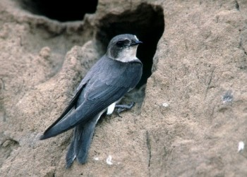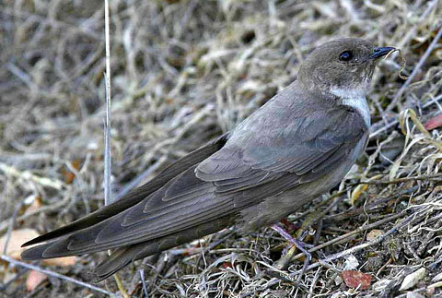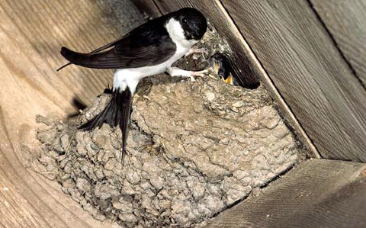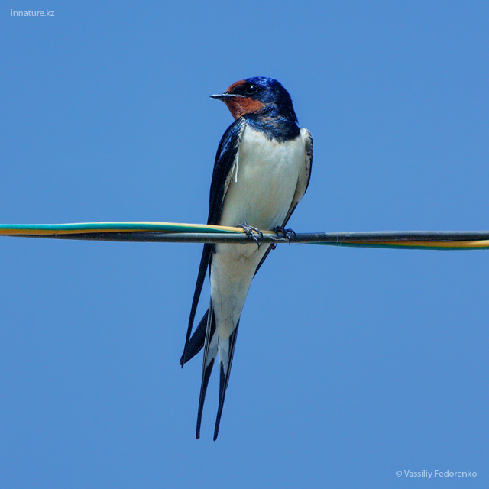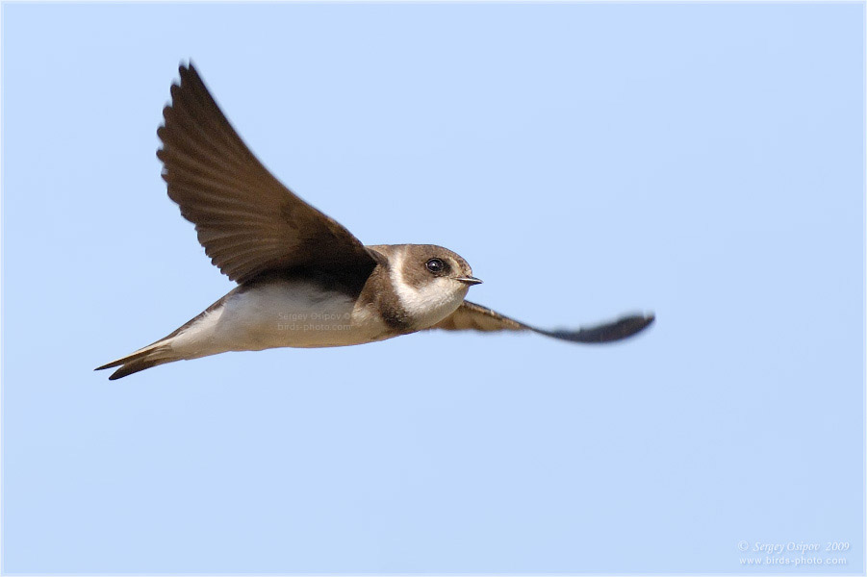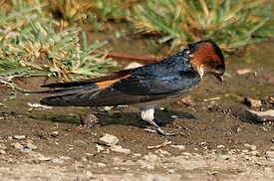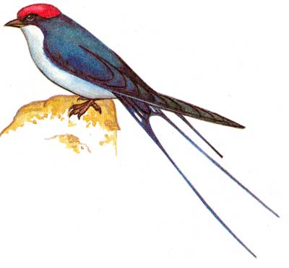

Ласточки

Городская ласточка (воронок).

Это маленькая птичка размером немного меньше воробья. Длина тела 12-17 см, размах крыльев 20-33 см, вес 18-19 грамм. Верх синевато-чёрный с синим отливом, брюхо, под крылом и надхвостье чисто – белые. Хвост без вилочки, но с небольшим вырезом. Ноги полностью покрыты белыми перьями и пухом. Самцы и самки внешне друг от друга не отличаются. Пары сохраняются в течение жизни.
Самец и самка поочерёдно занимаются оборудованием гнезда, принося в клюве сырые комки грязи и формируя из них шаровидную стенку. В верхней части делается небольшой вход в виде щели, а иногда к нему протянута небольшая трубка. Изнутри гнездо выстилается травой, шерстью и другим мягким материалом, который птица подхватывает на лету. Возле незакончен-ного гнезда постоянно кто-то дежурит, в то время как другая птица добывает строительный материал. В случае отсутствия хозяев гнездо охотно занимают воробьи, и тогда ласточкам приходится отстраивать его заново на другом месте. Всё строительство занимает до 12-14 дней. Одно гнездо используется парой в течение нескольких лет подряд, при необходимости, ежегодно ремонтируется.
В сезон обычно две кладки, которые состоят из 4-6 белых яиц без рисунка и весом около 1,7 грамм. Насиживает преимущественно самка в течение 14-15 дней, а в дождливое лето до 20 дней. При изобилии насекомых самец приносит ей в гнездо корм, однако в ненастную погоду не успевает насытиться сам, и самка вынуждена отправляться на поиски пропитания самостоятельно.
Вылупившиеся птенцы абсолютно беспомощны и не в состоянии раз-ломать скорлупу – это им помогают сделать родители. Птенцы становятся на крыло в возрасте 22-32 дней, однако ещё в течение недели зависимы от родителей. Иногда птенцы первого выводка помогают родителям выкормить второе потомство. Молодые птицы похожи на взрослых.
Как и другие виды ласточек, городская ласточка питается летающими насекомыми, за которыми охотится в воздухе. Рацион состоит преимущественно из мелких насекомых – жуков, двукрылых (мух, комаров, слепней, мошек). Также охотится на бабочек и кузнечиков. В небольшом количестве употребляет в пищу пауков, переносящихся по воздуху. Добычу захватывают целиком. В дождь не охотятся, а пережидают непогоду в гнёздах.
Деревенская ласточка, или касатка.

Небольшая птица, длина тела 14-19 см, вес птицы составляет 17-20 грамм. Окраска сверху сине-чёрная с металлическим отблеском, снизу бледно-бежевая. На лбу и передней части шеи имеются светло-коричневые пятна. Хвост длинный, с глубоким вырезом посередине. Самцы и самки выглядят приблизительно одинаково. Чаще, чем другие птицы садятся на землю.
Деревенская ласточка ведёт дневной образ жизни. Обитает в деревнях, посёлках, нечасто – по окраинам городов. Прилетает около середины мая. Во второй половине месяца происходит постройка гнезда и откладывание яиц. Гнёзда лепят из глины и мокрой земли с примесью травы и конского волоса под застрехами крыш, карнизами, на их стенах, в колодцах, под мостами, иногда они гнездятся даже в жилых комнатах, залетая туда в открытые форточки. Насиживание продолжается 12-13 суток, выкармливают птенцов около 20 дней. В заботе о потомстве участвуют оба родителя, принося им пищу до 600-800 раз в день. Все ласточки выкармливают птенцов исключительно насекомыми. Другой еды они вообще не знают. Выполнив эту трудную работу, в августе-сентябре они сбиваются в очень большие стаи. В среднем деревенские ласточки живут 4 года. Бывает, что во время миграции при продолжительном сильном ненастье ласточки скучиваются в различных укрытиях, становятся беспомощными и впадают в оцепенение. Если погода испортилась надолго, то они гибнут в большом количестве.
Зимуют в Южной Америке, Южной Азии, Индонезии, Африке.
Ласточка-касатка, как часто называют деревенскую ласточку за длинные, раздвоенные хвосты, похожие на две косы, издревле почиталась у славян как любимая Богом птица.
По белорусской легенде, ласточка отличилась при распятии Христа — крала гвозди и пыталась снять с его головы терновый венец. Поэтому потом Христос сказал: “Касатушки, птички добрые, вы меня, Иисуса Христа во как жалеете! А положу я, Иисус Христос, такое слово, чтоб людям вас не трогать, не убивать, чтобы вам, касатушки, стужи вовек не видать, а кто вас забьет, у того рука отсохнет”.

Береговая ласточка.

Представителей этого семейства легко отличить по следующим признакам: клюв короткий и очень широкий, особенно в основании; очень большой разрез рта, узкие и очень длинные крылья, широкая грудь и в то же время изящное телосложение, короткие и слабые лапки, малопригодные для передвижения по земле и, обыкновенно, вильчатый хвост.
Спинная сторона у самки и самца бурая, брюшная грязно-белая, с широкой серовато-белой поперечной полосой на зобе и груди. И птенцы, и взрослые птицы имеют сходную окраску. По размерам береговушка меньше других ласточек: её длина обычно не достигает 140 мм, а масса – 14 грамм. Хвост вырезан неглубоко. Этот вид ласточек можно спутать только со стрижами.
Держится береговая ласточка по обрывистым берегам различных водоёмов, преимущественно рек. Здесь, в местах с достаточно мягкими грунтами, самец и самка попеременно сменяясь, когтями роют нору и принимаются за постройку новой. Готовая нора имеет входное отверстие диаметром 5-9 см, глубину чаще около 50 см, но в отдельных случаях и до 1,5 метров. Нора заканчивается небольшим расширением – пещеркой, на дне которой и помещается собственно гнездо, сложенное из сухих травинок, с лотком, выстланным мягкими, часто довольно крупными перьями и пухом различных водоплавающих птиц.
Пища береговушек состоит исключительно из летающих насекомых. Изредка добыча схватывается с травы или со стен домов. Во время охоты эта ласточка часто сопровождает человека, собаку, лошадь и стадо, ловя взлетевших из травы насекомых. Береговые ласточки охотятся стайками в песчаных и глинистых обрывах.

Ласточка-береговушка вообще большая аккуратистка. Она единственная среди наших ласточек имеет на тыльной стороне лапок как бы специальные щеточки из перьев, которыми старательно подметает и гнездо, и дно коридора.

В отличие от стрижей, которых все, за исключением зоологов, считают ласточками и которые действительно внешне на них очень похожи, настоящие ласточки относятся к отряду воробьиных и, следовательно, находятся в гораздо более близком родстве с воронами, галками и даже с австралийским лирохвостом, чем со стрижами.
Зимуют береговушки в Экваториальной и Южной Америке, в Индии, Южном Китае и Индокитае, в тропиках Южной Америки, на территории Бразилии, Боливии и в Африке.

Рыжепоясничная ласточка.

Верх головы, спина и плечи чёрно-синего цвета, с металлическим блеском, надхвостье и зашеек коричневато-рыжего цвета. Брюхо охристого цвета. Длина 18 см, вес 18-20 г, длина крыла самцов 115-119, самок — 112-116 мм. Летает медленнее, чем деревенская ласточка, кружит и «зависает» в воздухе, часто используя потоки воздуха. В полёте издаёт хриплый, тонкий крик. Пение схоже с пением деревенской ласточки, но менее мелодичное. Рыжепоясничная ласточка всегда держится поблизости водоёмов. Гнездится под мостами, в пещерах, на стенах, в домах. Гнездо в форме половинчатой бутылки крепится под навесом с помощью глины и слюны. Длина «бутылочного горлышка» может составлять до полуметра. В кладке 2-6 яиц. Высиживание продолжается 11-16 дней с мая по июль. Птенцы находятся в гнезде 20-21 день. Питается насекомыми, которых ловит в воздухе. Обитает в Казахстане, на юге Сибири и Дальнего Востока.
Горная, скалистая ласточка.
Внешне похожа на береговую ласточку, только немного больше. Эта ласточка почти всегда держится вблизи скальных стен и очень редко высоко в воздухе. Нижняя сторона коричневатая. Полоса на груди отсутствует. Размах крыльев около 26 см. Общая окраска буровато-серая, более светлая на нижней стороне тела, на хвосте белые пятна. Хвост с неглубокой вырезкой. Скалистая ласточка от других ласточек отличается темной нижней стороной тела. Гнездо представляет собой чашу из глины и слюны под выступающей скалой, на домах предпочтительнее на обрешетине или под коньком крыши, даже на оживлённы улицах. Ещё во время выведения птенцов в гнезде производятся починка и обновление. В отличие от городской ласточки, гнездо как и у деревенской ласточки, открыто сверху. В кладке от 2 до 5 яиц. Интервал кладки составляет один день. Яйца продолговатые, эллиптической формы. Они белые с редкими красными и серыми пятнами, которые сконцентрирова-ны чаще на тупом конце. Продолжительность высиживания составляет от 14 до 15 дней. Высиживает кладку преимущественно самка, которую самец не кормит. Выводковый период составляет от 24 до 28 дней. Птенцов после вылета из гнезда выкармливают ещё следующие 14 дней.
Населяют безлесные скалистые ущелья в горах. Скалистые ласточки часто летают вдоль скалы, осматривая её от подножья до вершины. Держится парами и стайками. Скальные ласточки питаются летающими насекомыми, ловят которых в воздухе.
Малая ласточка.
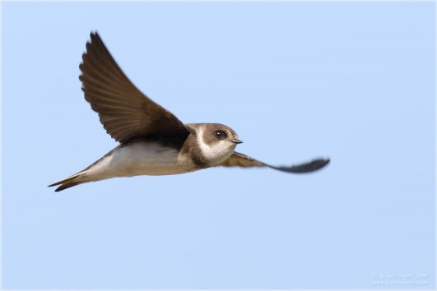
Похожа на береговушку, но несколько мельче. Окраска верхней стороны тела буровато-серая, нижняя сторона тела беловатая, хвост почти не имеет вырезки. Окраска бледнее, перевязи на груди нет, хвост почти без вырезки. Населяет долины рек с обрывистыми берегами из мягких пород. Довольно редкая перелетная птица. Держится стаями, гнездится колониями вместе с береговой ласточкой. Гнезда - норы в береговых обрывах. Кладка из 2 - 4 белых яиц в мае - июне. Голос - негромкое щебетание. Сходные виды. От береговушки отличается отсутствием четкой перевязи на груди. Питаются насекомыми, которых ловят на лету.
Нитехвостая ласточка.
В природе нитехвостую ласточку довольно легко отличить от других видов. Бросается в глаза чисто белая окраска низа тела, каштанового цвета шапочка и темно-фиолетового цвета верх тела. Спинная часть с металлическим, переливающимся пурпурно-фиолетовым оперением. На близком расстоянии очень хорошо заметны нитчатые, сильно удлиненные крайние рулевые перья. У самцов эти перья длиннее, чем у самок. На большом расстоянии ласточки кажутся короткохвостыми. Нитехвостая ласточка - перелетная птица. Прилетает в мае. Поселяется, как правило, в непосредственной близости от воды (от 80-90 см до нескольких десятков метров). В естественных условиях ласточки выбирают берега как быстротекущих рек, так и искусственных оросительных сетей, но чаще всего ласточки строят гнезда под мостами. Изредка может подняться выше.
Гнезда строятся обеими птицами. Гнездовым материалом служит глина, смоченная клейкой слюной, лишь изредка можно заметить мелкие стебельки или другой материал. Прикрепляется гнездо к скале, балке или железобетонной стене мостов. Выкармливают птенцов обе ласточки. Питаются исключительно насекомыми, преимущественно крылатыми. Способ добывания пищи такой же, как и у деревенской ласточки. Птицы в первой половине дня и к вечеру, после спада дневной жары, парят в воздухе и охотятся за своими жертвами.
Обитает в Таджикистане, Узбекистане, Туркмении.

Заключение.
Ласточка – птица, которая прилетает к нам в конце весны – начале лета. Большую часть своей жизни ласточки проводят в воздухе, лишь изредка присаживаясь отдохнуть на какой-нибудь выдающийся предмет, провода, ветки деревьев. Среди воробьиных птиц они самые быстрые летуны, уступающие в скорости полёта лишь стрижам. Ласточка способна на лету напиться и даже на мгновение окунуться в воду. Самцы ласточек поют, песенка их незатейлива, но приятна для слуха.
Исследовательский этап.
Наблюдения.
Я решила выяснить, можно ли для ласточек построить домик, будут ли они в нём жить?
С папой мы сделали домик специально для ласточек, прибили его под крышей, но ласточки там жить не стали. Они поселились в старом гнезде.
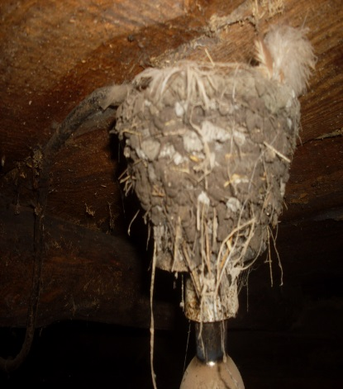
Я узнала, что для ласточек люди прибивают небольшие дощечки, чтобы им легче было строить гнездо, чтобы оно не упало.
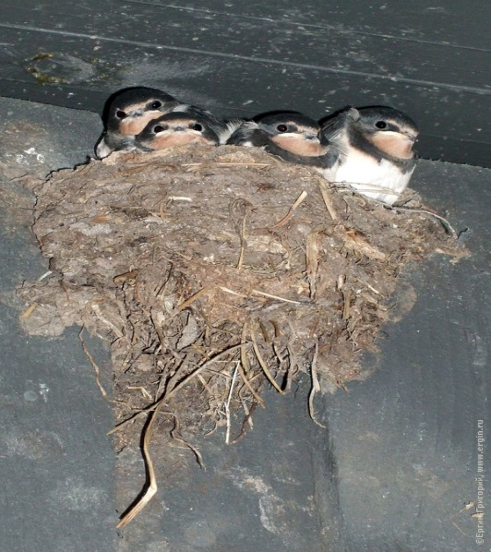
Я начала наблюдать за этими птичками. К нам они прилетели 15 мая. Дня 3 ласточки приносили в гнездо маленькие пёрышки, сухую траву. А 10 июня я увидела четырёх маленьких птенчиков. Они были некрасивыми с большими ртами. Ласточки постоянно летали вокруг сарая, ловили мошек. 30 июня птенцы были похожи на своих родителей. Они начали вылетать из гнезда, но быстро возвращались обратно. 2 июля я птенцов не увидела, они улетели, но зато я заметила, что ласточки начали строить новое гнездо. Мы выяснили, что ласточки могут высиживать две кладки. Но почему они не стали высиживать птенцов в старом гнезде? Из литературы я выяснила, что в гнёздах ласточек заводится большое количество паразитов, которые заедают птенцов.
Я наблюдала, как ласточки занимаются строительством. Гнездо строили обе ласточки. Они по очереди носили травку, смешанную с грязью.
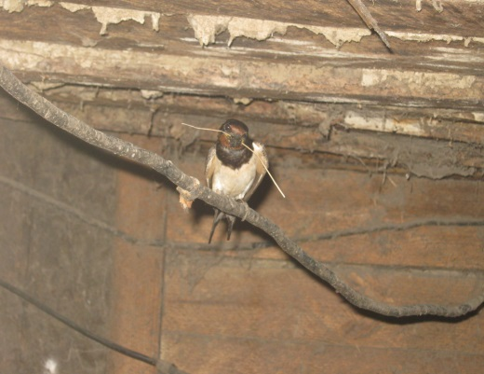 Материал для гнезда.
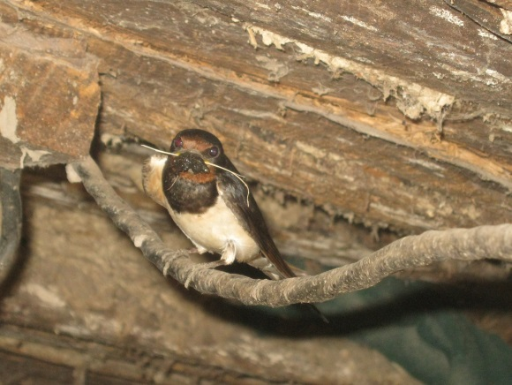
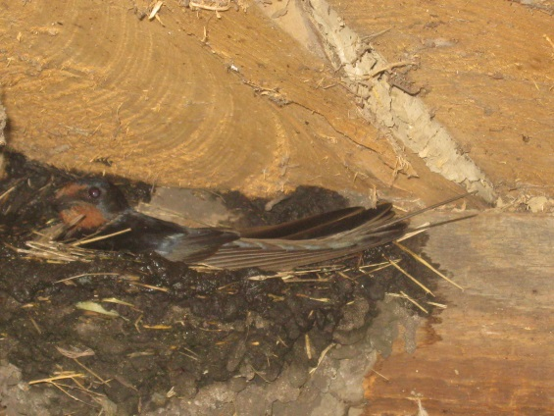Ласточка строит гнездо.
Ласточки начали строить своё гнездо 2 июля. Построив половину гнезда, стройка прекратилась на 3-5 дней. Когда всё высохло, птицы продолжили строительство. 9 июля гнездо было готово.

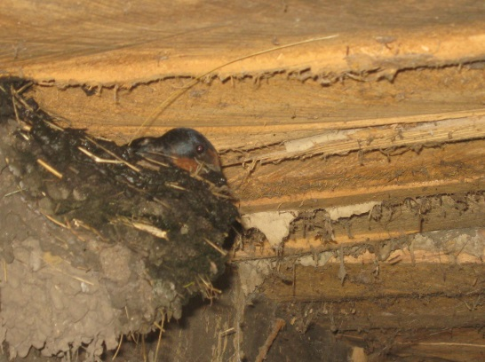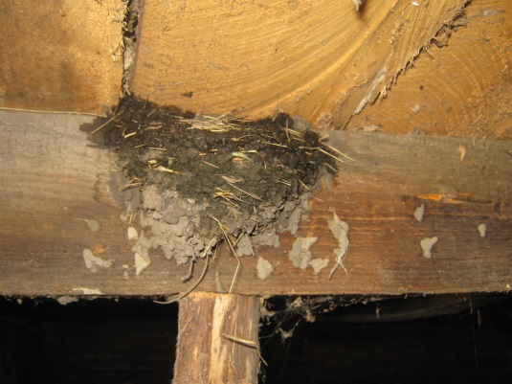
Несколько дней ласточек было не видно.
Когда гнездо высохло, они начали прилетать снова.
Однажды, когда ласточки улетели за кормом, я захотела узнать, есть ли что-нибудь в гнезде и осторожно сфотографировала (17 июля). Там оказались яйца.

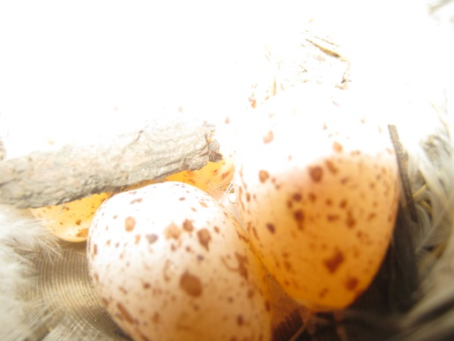

5 августа я заметила птенцов. Их было пятеро. Когда родителей не было около гнезда, птенцы были спокойны, спали. Но стоило только подлететь одному из родителей, и птенцы начинали пищать, открывать свои большие ротики.
Родители летали очень быстро, сменяя друг друга.

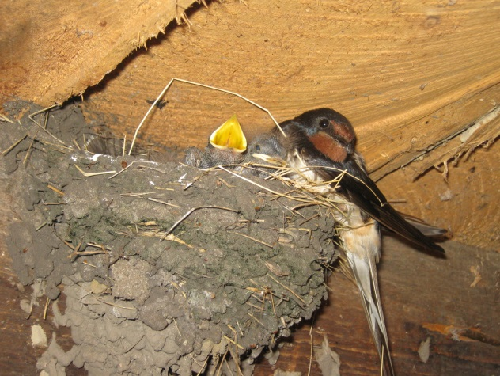
Насытившись, птенцы успокаивались, тем более мама была рядом.

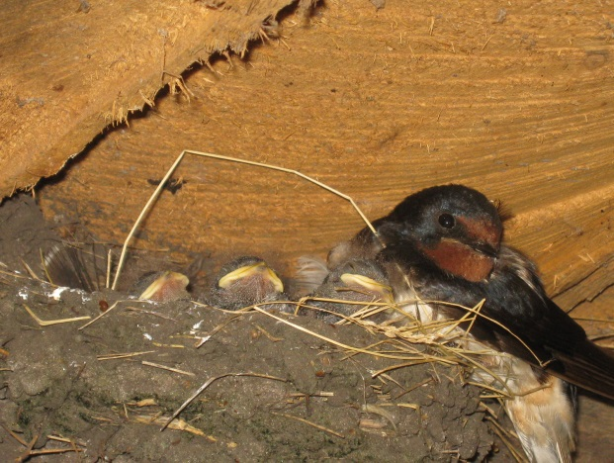

Да и папа был поблизости.

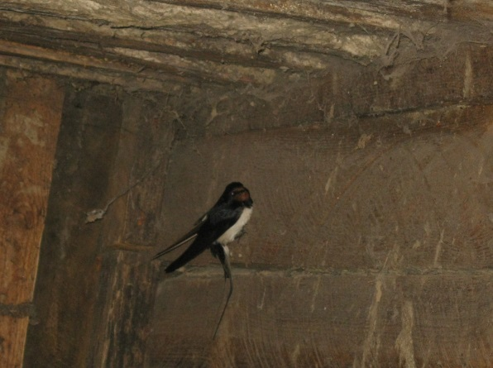

А 7 августа я заметила большую стайку ласточек, которые сидели на проводах рядом с домом. Ласточек было более 30 . Наверное, они уже начали готовиться к отлёту?

Птицы прилетали часто весь месяц.

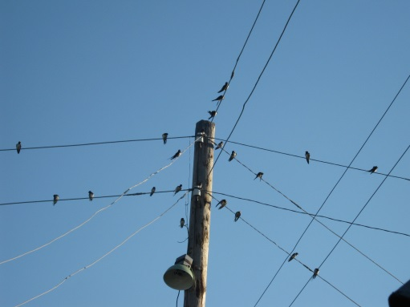

Наши птенцы росли быстро. Дней через 20-22 (25-27 августа) в гнезде были птички, похожие на своих родителей. Они вылетали из гнезда, но быстро возвращались обратно, как и первые птенчики.

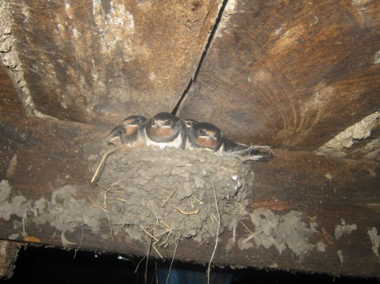
30 августа ни птенцов, ни их родителей я не увидела.
Наверное, они улетели в тёплые края.
Я решила узнать, куда улетают ласточки? Из научно-популярной литературы узнала, что они зимуют в Южной Америке, Южной Азии, Индонезии, Африке, а добираются они туда 3 месяца.

После проведённой работы я рассказала одноклассникам о своих наблюдениях. Вместе мы решили составить диафильм, подготовить инсценировку сказки про ласточек и показать ребятам первого, второго и четвёртого классов, сделали поделки – магниты «ласточка».

Ребятам понравилось наше выступление. А особенно им понравилась эта маленькая птичка.
После этого мы выступили в детском саду.

Итогом нашей работы можно считать издание брошюры «Ласточки – Божьи птицы». Для неё мы подобрали приметы про ласточку, историческую справку о ласточке в годы Великой Отечественной войны и стихи и сказки, которые сочинили сами ребята. Эти брошюры мы раздали ученикам нашей школы.
Выводы.
Итак, закончив свою работу, я могу сделать вывод: ласточка - исключительно насекомоядная птица и, вследствие своей непосредственной близости к жилью, огородам и посевам, приносит большую пользу нашему сельскому хозяйству. Она – Божья птица, так как охраняет людей от бед и несчастий. Не следует разорять их гнезд, а, наоборот, по возможности, облегчать ласточкам их строительство, укрепляя подставочки и дощечки под гнездами, чтобы они не упали, так как замечено, что те же ласточки ежегодно возвращаются на свои старые гнезда.
А самое главное – в ходе моей работы о жизни ласточек узнало почти 70 человек. Я думаю, что эти люди никогда не причинят вред не только ласточкам, но и всем животным.

